**Скакун Авхим (Skakun Auchim)**

1 февраля 1814 г – крещение дочери Люции (НИАБ 136-13-894, лист 88об, №7/1814-р (ориг)).

19 октября 1817 г – крещение сына Карпа (НИАБ 136-13-894, лист 97об, №61/1817-р (ориг)).

20 апреля 1819 г – крещение дочери Марии (НИАБ 136-13-894, лист 100об, №21/1819-р (ориг)).

**НИАБ 136-13-894:** Лист 88об. **Метрическая запись №7/1814-р (ориг).**

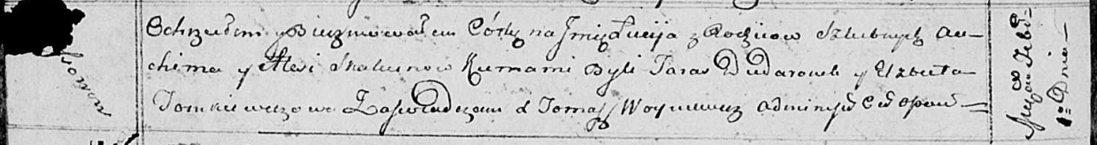

Осовская Покровская церковь. 1 февраля 1814 года. Метрическая запись о крещении.

Skakunowna Lucija – дочь родителей с деревни Осовo.

Skakun Auchim – отец.

Skakunowa Alesia – мать.

Dudaronek Taras – кум.

Tomkiewiczowa Elżbieta – кума.

Woyniewicz Tomasz – ксёндз.

**НИАБ 136-13-894:** Лист 97об. **Метрическая запись №61/1817-р (ориг).**

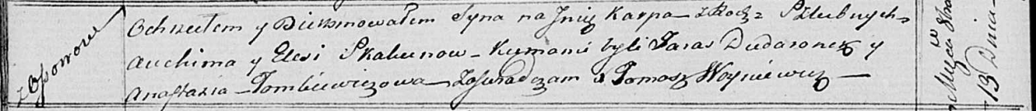

Осовская Покровская церковь. 19 октября 1817 года. Метрическая запись о крещении.

Skakun Karp – сын родителей с деревни Осовo.

Skakun Auchim – отец.

Skakunowa Elesia – мать.

Dudaronek Taras – кум.

Tomkiewiczowa Anastazia – кума.

Woyniewicz Tomasz – ксёндз.

**НИАБ 136-13-894:** Лист 100об. **Метрическая запись №21/1819-р (ориг).**

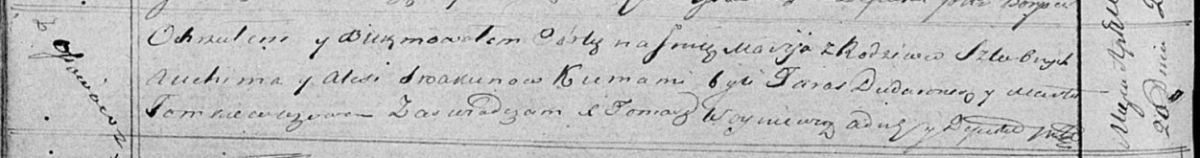

Осовская Покровская церковь. 20 апреля 1819 года. Метрическая запись о крещении.

Skakunowna Marija – дочь родителей с деревни Осовo.

Skakun Auchim – отец.

Skakunowa Aliesia – мать.

Dudaronek Taras – кум.

Tomkiewiczowa Marta – кума.

Woyniewicz Tomasz – ксёндз.